Почему именно ДЕТИ становятся жертвами преступлений?

Потому что дети, зачастую, доверчивы и беспечны.

Преступник может подобрать нужный ключик к любому ребёнку.

Поэтому, прежде чем что-то делать нужно хорошо обдумать свои действия.

Избежать насилия можно.

Для этого надо:
- правильно оценить ситуацию и принять правильное решение,

- вы должны научиться доверять своим чувствам (если вдруг у тебя появилось пусть даже маленькое сомнение в человеке, который находится рядом, или что-то насторожило, то лучше отойти от него).

Соблюдая правила безопасности, ты сможешь принять самое правильное решение в сложной ситуации и избежать встречи с преступником.

Если случилась беда или возникли проблемы, то тебе помогут:
Твои родители – всегда говори им правду
Очень ВАЖНО детям: надо знать номера телефонов родителей наизусть!


Республиканский
телефон доверия
8-800-100-49-94

Все консультации бесплатные,
анонимные и конфиденциальные

Правило четырёх «не»:
1.Не разговаривай с незнакомцами и не впускай их в дом.
2.Не заходи с ними в подъезд.
3.Не садись в машину к незнакомцам.
4.Не задерживайся на улице после школы, особенно с наступлением темноты.

Ссылка на источник: https://kamgov.ru/smr/news/kak-ne-stat-zertvoj-prestuplenij-39910

*** В буклете использованы картинки и фотографии из открытых источников
Бюджетное учреждение Чувашской Республики «Комсомольский центр социального обслуживания населения» Министерства труда и социальной защиты Чувашской Республики

Как не стать жертвой преступления

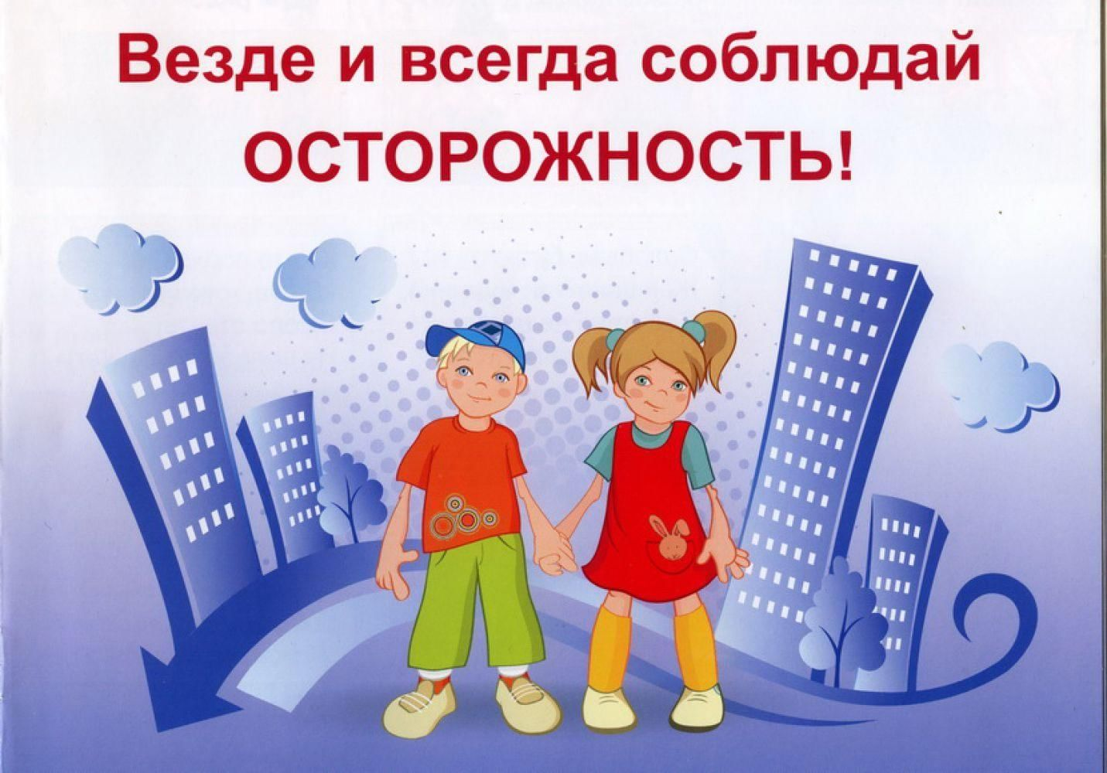

с. Комсомольское

2021г.

Ты дома один
1. Ни в коем случае не открывай дверь посторонним, даже если эти люди представились сотрудниками полиции, работниками коммунальных услуг или почты, знакомыми или сослуживцами родителей;
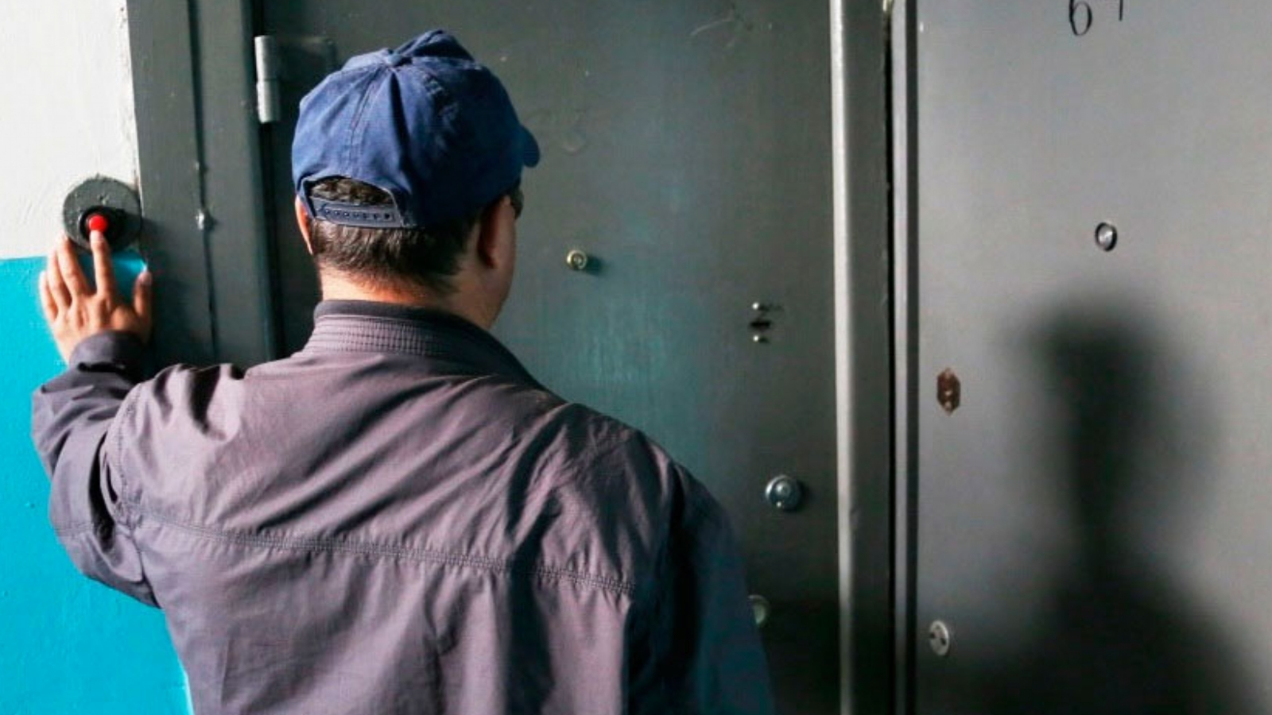
2. Звони к родителям, либо в СЛУЖБУ СПАСЕНИЯ по номеру- 112, 102 (в полицию) с сотового телефона.
3. Если кто-то из пришедших к тебе домой знакомых просит показать украшения твоих родителей, сошлись на то, что не знаешь, где они лежат;
4. Прежде чем открыть дверь квартиры, дождись, когда на лестничной площадке никого не будет;
5. Если в кабине лифта или возле нее стоят незнакомые люди, откажись от поездки;
6. Не хвастайся перед товарищами драгоценностями и наличием денег своих родителей;
7. Не приглашай домой незнакомых и малознакомых людей.

Не садись в чужую машину!!!
1. Не верь, если незнакомец говорит, что мама или папа просили отвезти тебя к ним;
2. Никогда не садись в чужую машину, даже если за рулем или в салоне сидит женщина;
3. Если ты видишь тормозящую машину, как можно дальше отойди от нее и ни в коем случае не садись, даже если улица, которую ищут, тебе по пути;
4. Не соглашайся на предложение подвезти тебя до дома, даже если ты очень устал(а) и в машине никого, кроме водителя, нет.
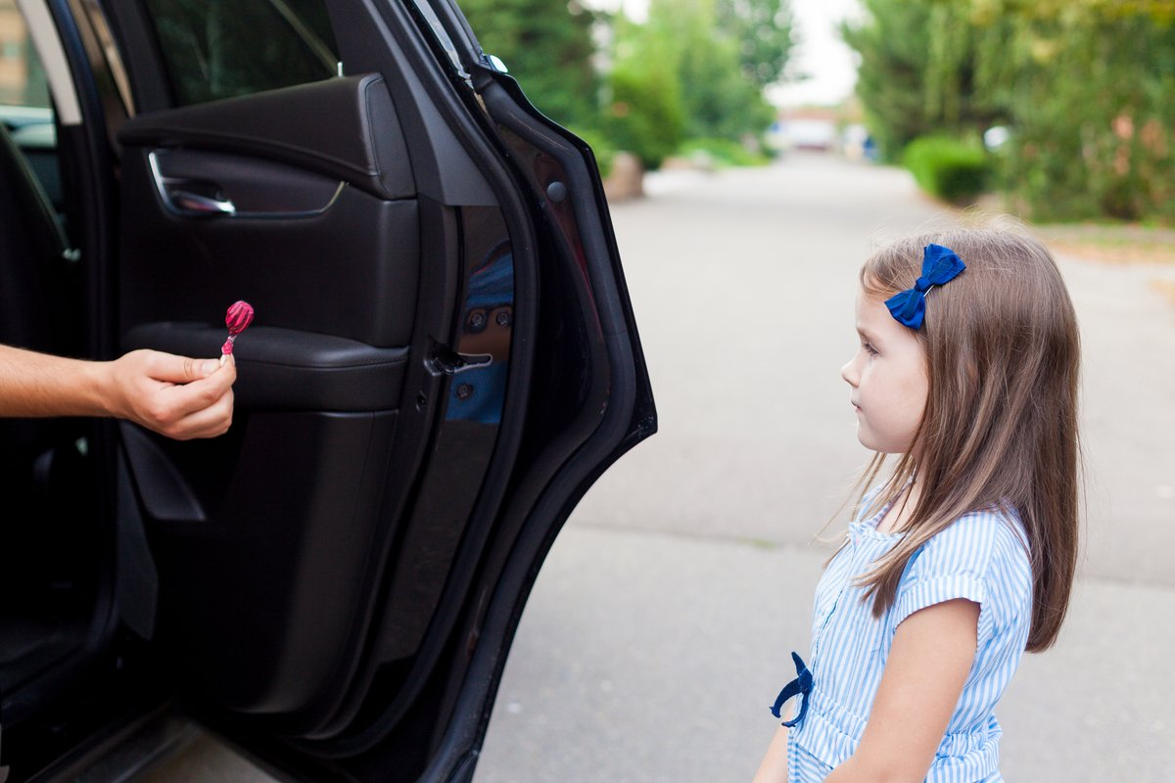

Как не лишиться мобильного телефона
1. Не оставляй телефон без присмотра в общедоступных местах (в классе, гардеробе);
2. Не демонстрируй достоинства своего телефона в общественных местах, не хвались его стоимостью;
3. Не давай свой телефон незнакомым или малознакомым людям и даже друзьям;
4. В случае кражи телефона сообщай родителям и в полицию незамедлительно, подробно рассказывай все обстоятельства происшествия;
5. Не носи мобильный телефон в задних карманах брюк, боковых открытых карманах и других доступных местах, откуда любой предмет легко похитить;

6. Не доставай без необходимости мобильный телефон в людных местах, в общественном транспорте. В общественном транспорте или в иных местах большого скопления народа не нужно вешать мобильный телефон на ремень или, прикрепив к нему специальный шнурок, одевать на шею. Лучше держать его в руках или положить во внутренний карман одежды.
Родителям ВАЖНО: если ваш ребенок принес домой чужой мобильный телефон, Вы обязаны принять все меры к его возвращению владельцу и выяснить откуда у вашего ребенка появился данный телефон.
Ты на улице
1. Не вступай в ненужный разговор;
2. Ни под каким предлогом не ходи с посторонними, что бы те ни просили, обещая заплатить, проводить короткой дорогой, донести сумку и т.д.;
3. Не назначай встреч в безлюдных местах, скверах или в неосвещенных местах;
4. Не доверяй присматривать за своими вещами посторонним людям, даже если до этого они оставляли тебе для присмотра свои;
5. Если тебя спрашивают, как найти улицу, объясни, как дойти, но ни в коем случае не провожай.
6.Не слушайте на улице аудиоплеер, так как не услышишь ни подъехавшую машину, ни подошедшего сзади человека.
7. Никогда не соглашайтесь на предложение незнакомых людей зайти в гости, послушать музыку, посмотреть видеофильм, поиграть на компьютере.
8. Если к тебе пристает незнакомец- убегай в сторону, где много людей.
9.Если тебе зажимают рот рукой, укуси за руку.
8. Обо всех подозрительных случаях и обо всем, что было на улице, сообщайте родителям.
Берегите себя! Будьте осторожны!

